2019-2020学年第一学期
超星尔雅慕课选修课开课通知
各系部：
现就有关选课开课事宜通知如下：
一、电脑端学习流程：
1.您选修的尔雅慕课是通过“尔雅慕课学习系统”网站在线进行学习，访问地址为：imaa.fanya.chaoxing.com，首次选课学生请使用您的学号作为账号进行登录，初始密码为: 123456 。
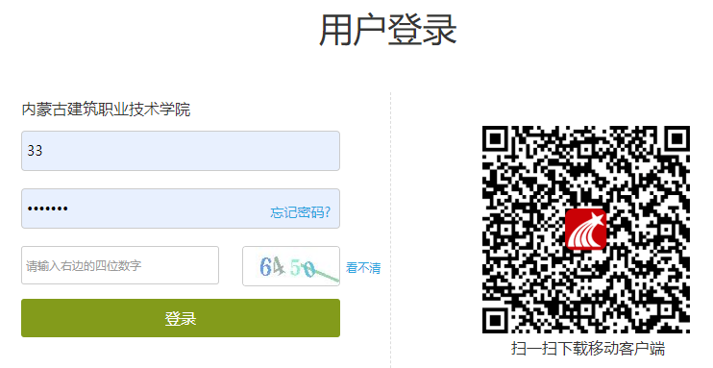
注：下方有介绍用手机上的“学习通”登录，如果学生先从学习通注册和绑定手机的，这里的密码就不是123456，而是已在学习通上登录修改过的密码
2.本学期尔雅网络课程的学习起止日期为2019年 9 月 9 日至 2019年 12 月 29 日，必须在此日期区间内完成课程的相关任务，任务包括完成在线观看视频、课堂测验，只有完成任务的90%才能有条件考试。
3.网课考核方法与学分认定：
（1）考核方法：
考核内容包括两部分：观看课程视频、完成课堂测验和期末考试成绩。具体比例为观看课程视频40%+完成平时作业10%+考试50%，平时课堂测验及考试题型均为客观题。学生在规定学习时间内，自行合理安排网课时间，逾期未完成者，系统将按学生实际完成课时量认定成绩。
（2）学分认定：
根据上述考核方法综合成绩达到60分以上者，可以认定相应学分；未达到60分者，不能获得相应学分。
4.首次登录学习的同学要完善个人信息，请在个人信息管理中及时填写您的正确的联系电话（绑定手机非常重要），以便学校及时通知您相关学习和考试事宜，避免耽误您的学习计划。
5.学习及以后无法登录或忘记密码的学生，可使用手机号码找回密码，也可通过网站“客服”及客服电话400-9020-966获得帮助，以及本校QQ交流群：295694452（没有选超星尔雅慕课的学生无法登录学习）
6.诚信学习：尔雅平台记录了每一位学生的学习数据，如发现不诚信学习的，将反馈给学校教务处，由学校做出严肃处理，后果由学习者自负，希望各位同学诚信学习，不要投机取巧。
二、支持手机端学习：手机移动端APP下载
1.超星尔雅网络通识课程除通过网页进行在线学习外，也支持手机APP端进行学习。支持Android和苹果IOS系统下载客户端进行学习。
2.下载“学习通”APP地址和方法：
（1）可在本校上课网址的网页版，扫描登录界面右侧二维码或下方的二维码进行移动端APP下载，如图。

（2）可在Android各大应用市场、苹果APP sotre搜索“学习通”进行下载安装。
3.“学习通”APP使用注意事项：
- 登录后务必查看首页下方4个按键，选择下方“我”→上方“请先登录”→中间偏下位置用手机号“新用户注册”后修改密码，并绑定本单位“内蒙古建筑职业技术学院”，输入自己正确的学号来绑定（一定不要绑定成别人的学号），从而进入系统学习。
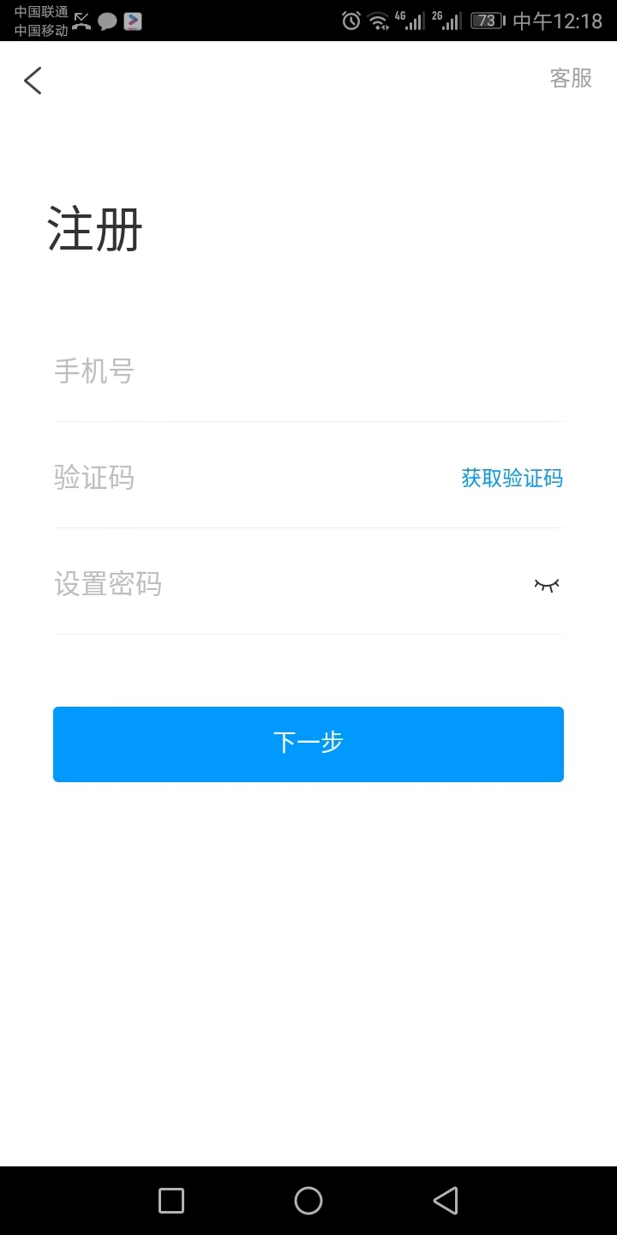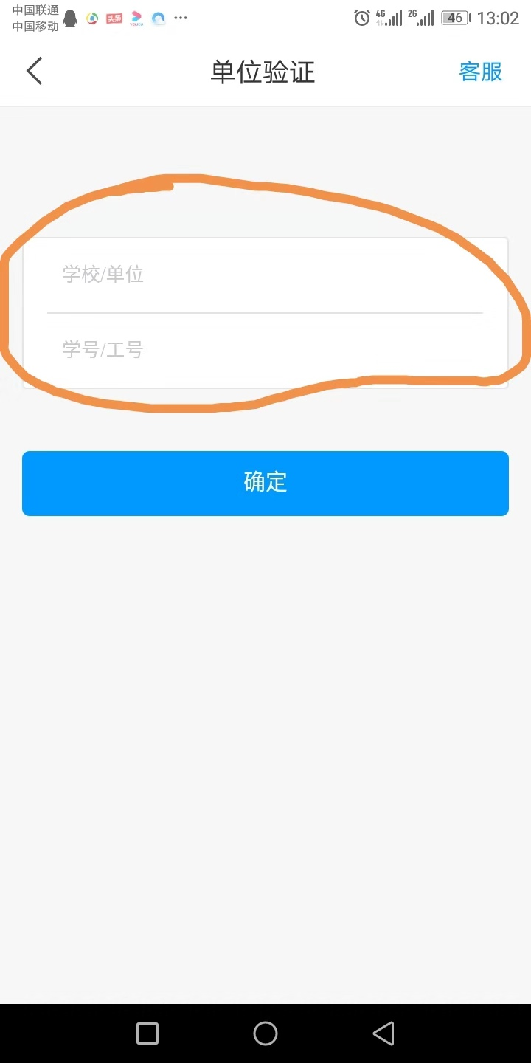

- 绑定后点击 下方“我”→上方“课程”，选一门自己在教务系统选的尔雅课程，开始视频学习并完成相关章节测验，最终参加考试。
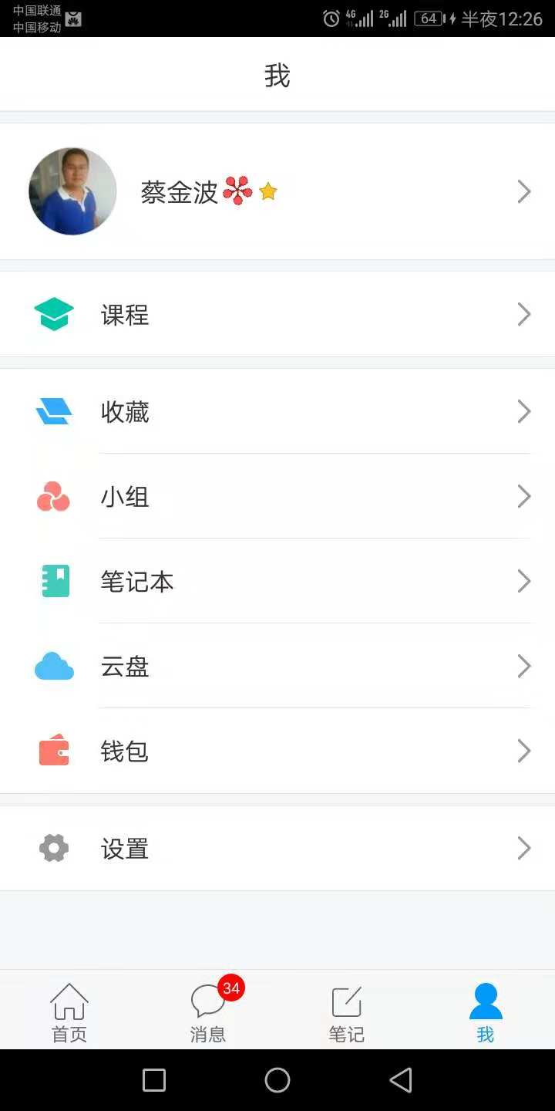

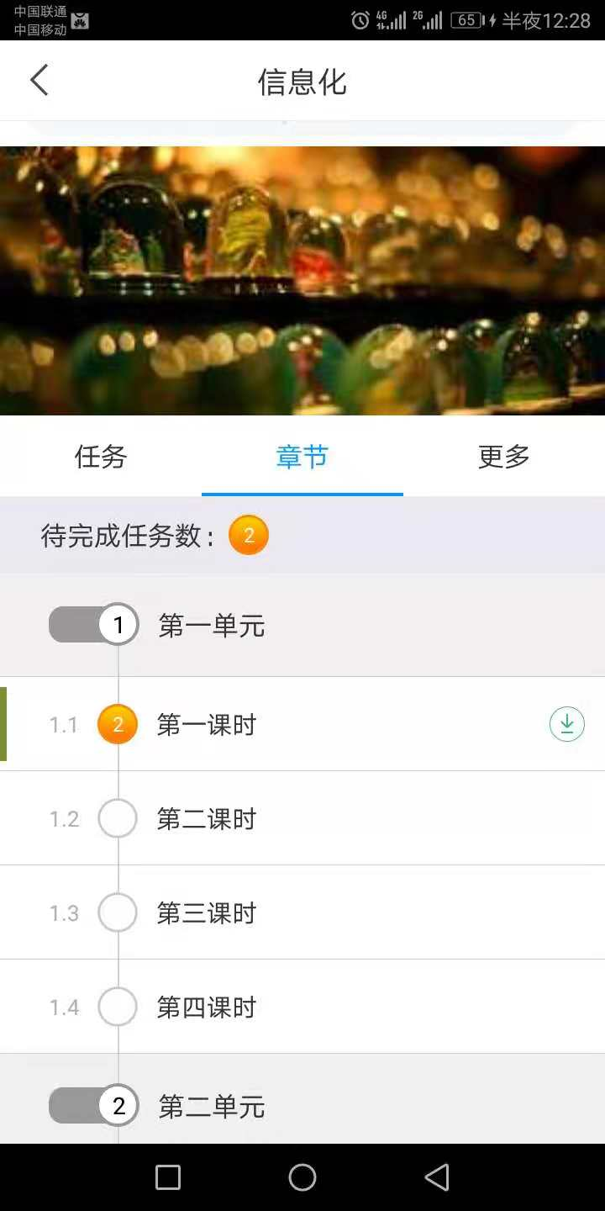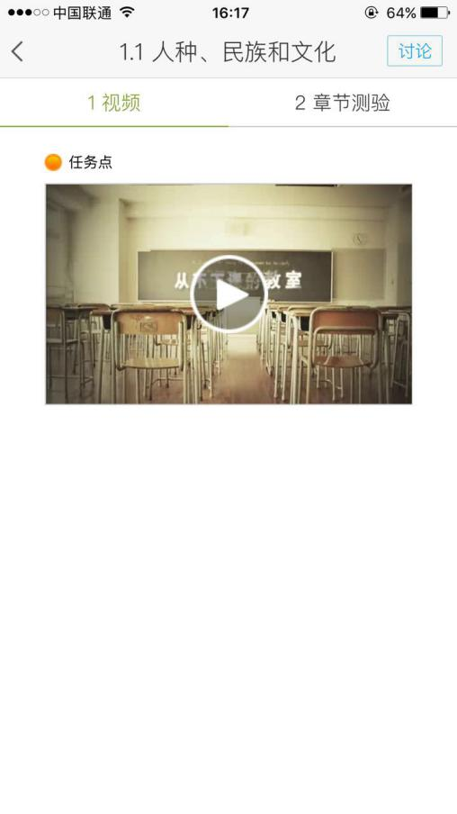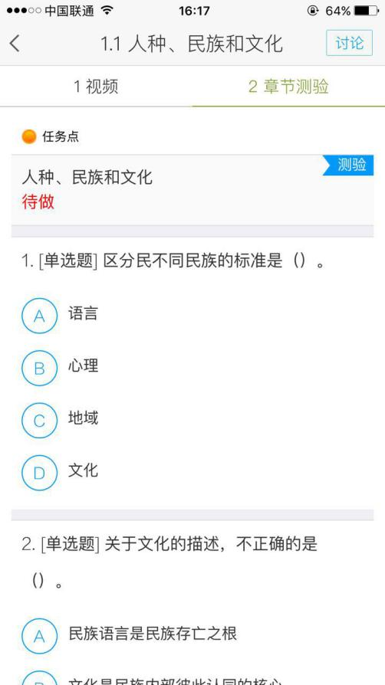

教 务 处
2019年9月11日

